Музыка
Задание на 10.04.2020
Тема: Соревнование солистов – импровизация простых аккомпанементов и мелодико-ритмических рисунков. В.А.Моцарт.
1.Знакомство с новыми музыкальными терминами.
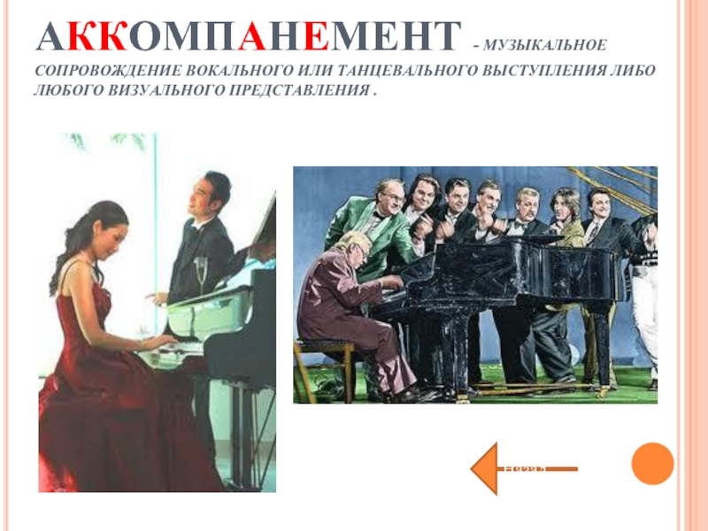

СОЛИ́СТ -певец, музыкант
или танцор, исполняющий сольную партию.
2.Заходим по ссылкам,смотрим видеоматериалы:
https://resh.edu.ru/subject/lesson/4339/start/227754/
https://resh.edu.ru/subject/lesson/4339/main/227758/

